Stabilité des murs de soutènement

- Introduction
Les ouvrages de soutènement peuvent être classés en deux grandes catégories :
- Soutènement rigide : c’est les murs poids et murs en béton armé caractérisés par un comportement rigide (Figure 1-a) dont la stabilité provient de leur poids et ;
- Soutènement flexible : c’est des écrans (rideaux, parois) élancés flexibles (Figure 1-b) en acier (palplanches) ou en béton armé (paroi moulée) ou en bois fichés dans le sol, dont la stabilité provient de la mobilisation de la butée et éventuellement les systèmes d’ancrage ( tirant, buton).

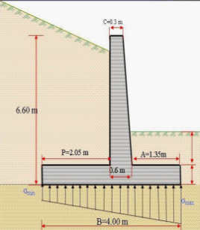 | 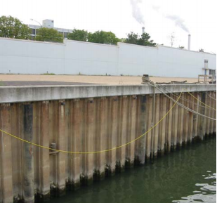
(a) Mur de soutènement rigide | (b). Soutènements flexibles
Figure 1. Ouvrages de soutènement
- Mécanismes de rupture
Cinq mécanismes de rupture des murs de soutènement rigide peuvent être rencontrés:
- rupture par glissement (figure 2-a) : La composante tangentielle T de la réaction du sol est comparée à la résistance que le sol de fondation peut opposer au glissement. Le mur est généralement considéré comme stable si le coefficient de sécurité est supérieur à 1.5 ;
- rupture par enfoncement du mur (tassement excessif) (figure 2-b): un défaut de capacité portante du sol de fondation entraîne l’enfoncement du mur ;
- rupture par rotation (renversement) du mur (figure 2-c) : L'axe de rotation est localisé arbitrairement au droit de l'arête extérieure de la fondation ;
- rupture des éléments structuraux de l'ouvrage (figure 2-d) ;
- rupture par glissement général de l'ouvrage et du sol environnant le long d'une surface de rupture extérieure à l'ouvrage (figure 2-e).

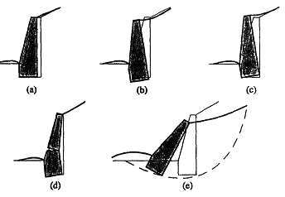

Figure 2 : Mécanismes de rupture possibles pour un mur–rigide.

3. Calcul de stabilité des murs de soutènement
La stabilité des murs gravitaires en maçonnerie ou en béton dépend considérablement de leur poids. Les murs contilevers utilisent le poids du remblai pour l’amélioration de la stabilité et sont généralement plus économiques que les murs gravitaires. La figure 4 donne un exemple de prédimensionnement courant.

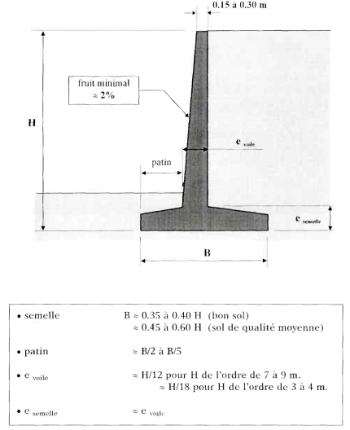
Figure 3. Dimensionnement courant d’un mur en béton armé

Le calcul de stabilité comporte la vérification des points suivants :

3.1 Stabilité au glissement du mur :
Le mur de soutènement rigide doit avoir une résistance suffisante au glissement. La force de résistance au glissement à la base du mur doit etre supérieure à la résultante latérale de la poussée du sol. Le facteur de sécurité est donné par :

(1)

Ou R_{t} repésente la résistance mobilsable au glissement à la base et T représente la composante latérale de la poussée.
N : résultante verticale des forces à la base du mur
δ_{b} : angle de frottement de l’interface sol-base du mur (1/2ϕ’ ≤ δ≤ ϕ’)
B : largeur de la base du mur
L’équilibre statique nous donne :
A cause de l’encastrement vertical généralement faible des murs de soutènement la force de butée n’est pas prise dans le calcul.

3.2 Stabilité au renversement (rotation)
Le mur de soutènement rigide doit avoir une résistance suffisante au renversement (Figure 4). La somme des moments des forces stabilisantes doit etre supérieure à la somme des moments des forces qui tendent à renverser le mur. En plus la semelle doit etre entièrement comprimée. Ainsi, la stabilité vis-à-vis au renversement est assurée si la résultante verticale des forces passe par le tiers central de la base du mur. En calculant le moment par rapport au point O, la distance de la résultante verticale par rapport au point O est exprimée par :
+β
x_{a}
x_{s}
x_{m}
O
H₀
z_{a}
P_{az}
P_{ax}
B

Figure 4. Foreces sur murs rigides

(2)

Ainsi, la condition de stabilité au renversement est décrite par :
(3)
En cas d’un sol mou de résistance médiocre, il est recommandé d’éviter des moments de renversement en dimensionnant la semelle pour une excentricité e ≈ 0.

3.3 Capacité portante du sol
Les murs de soutènement doivent avoir une marge de sécurité vis-à-vis à rupture par manque de capacité portante. La contrainte de réference à la base du mur σ_{ref} ne doit pas dépasser la contrainte admissible du sol, soit :
σ_{ref}≤σ_{a} (4)
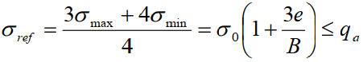

3.4 Ecoulement
Les murs de soutènement doivent être protégés adéquatement contre l’écoulement souterrain. Les pressions interstitielles et le gradient hydraulique maximal causés par l’écoulement ne doivent pas violer l’un des quatre critères d’instabilité cités précédemment ainsi que le phénomène de renard :
i_{max} ≤ i_{cr}/Fs (5)
avec Fs : facteur de sécurité conventionnellement supérieur à 3

